INFORME DE FISCALIZACIÓN AMBIENTAL

INSPECCIÓN AMBIENTAL

PISCICULTURA ENTRE RÍOS

DFZ-2015-170-XIV-RCA-IA

 | Nombre | Firma
Aprobado | Eduardo Rodríguez S.
Revisado | Juan Harries M.
Elaborado | Mauricio Benítez M.

Tabla de Contenidos
Tabla de Contenidos 2
1. RESUMEN. 3
2. IDENTIFICACIÓN DEL PROYECTO, INSTALACIÓN, ACTIVIDAD O FUENTE FISCALIZADA. 4
2.1. Antecedentes Generales. 4
2.2. Ubicación. 5
3. INSTRUMENTOS DE GESTIÓN AMBIENTAL QUE REGULAN LA ACTIVIDAD FISCALIZADA. 7
4. ANTECEDENTES DE LA ACTIVIDAD DE FISCALIZACIÓN. 8
4.1. Motivo de la Actividad de Fiscalización. 8
4.2. Materia Específica Objeto de la Fiscalización Ambiental. 8
4.3. Aspectos relativos a la ejecución de la Inspección Ambiental. 8
4.3.1. Antecedentes de la inspección. 8
4.3.2. Detalle del Recorrido de la Inspección. 9
5. HECHOS CONSTATADOS. 10
5.1. Proyecto Técnico de Acuicultura. 10
5.2. Caudal, número y ubicación de puntos de descargas autorizadas. 15
Figura 3. 16
5.3. Sistema de tratamiento de residuos líquidos. 17
5.4. Manejo de mortalidades y otros residuos. 20
5.5. Manejo de lodos. 23
6. CONCLUSIONES. 25
Proyecto Técnico de Acuicultura. 25
Manejo de Lodos. 25
7. DOCUMENTACIÓN SOLICITADA Y ENTREGADA. 26
8. ANEXOS. 27

RESUMEN.

El presente documento da cuenta de los resultados de la actividad de fiscalización ambiental realizada por el Servicio Agrícola y Ganadero (SAG) y el Servicio Nacional de Pesca y Acuicultura (SERNAPESCA), a la Unidad Fiscalizable (UF) denominada “Piscicultura Entre Ríos”, desarrollada el día 26 de mayo de 2015 (Acta de inspección Ambiental, ANEXO 1).

La Unidad Fiscalizable cuenta con 5 Resoluciones de Calificación Ambiental (RCA) favorables (ANEXO 2): N° 49/1999, DIA “Piscícola Entre Ríos”; N° 154/2001, DIA “Ampliación Centro Piscícola LLallalca”; N° 69/2010, DIA “Aumento de Producción del Centro de Cultivo de Truchas Llallalca”; N° 46/2013, DIA “Modificación del sistema de tratamiento de mortalidad mediante sistema de ensilaje – Centro Llallalca”; y N° 19/2015, DIA “Aumento de producción del centro de cultivo de truchas Llallalca”. La UF se encuentra emplazada en la ribera norte del río Fuy, en la Ruta CH-203, sector Llallalca. El proyecto consiste en una piscicultura y sus ampliaciones de producción, además de la incorporación de ensilaje para el manejo y tratamiento de la mortalidad.

Las materias relevantes objeto de la fiscalización incluyeron: Proyecto técnico de acuicultura, caudal, número y ubicación de puntos de descargas autorizadas, sistema de tratamiento de residuos líquidos, manejo de mortalidades y otros residuos y el manejo de lodos.

Entre los principales hechos constatados que representan no conformidades se encuentra: Sobreproducción del centro al menos para el año 2014, equivalente a un 43 % más de lo autorizado, según último proyecto técnico vigente, asociado a RCA 69/2010; No se ha cumplido con la frecuencia quincenal de retiro de lodos del centro.

IDENTIFICACIÓN DEL PROYECTO, INSTALACIÓN, ACTIVIDAD O FUENTE FISCALIZADA.

Antecedentes Generales.

Identificación de la actividad, instalación, proyecto o fuente fiscalizada:
Piscícola Entre Ríos
Región:  Los Ríos | Ubicación específica de la actividad, proyecto o fuente fiscalizada:  Ruta CH-203, camino a Neltume S/N°, sector Llallalca.
Provincia:
Valdivia
Comuna:
Panguipulli
Titular de la actividad, instalación, proyecto o fuente fiscalizada:  Piscícola Entre Ríos Ltda. | RUT o RUN:  96.594.200-9
Domicilio titular:  Casilla 125, Talagante, Santiago. | Correo electrónico:  llallalca@piserios.cl
Domicilio titular:  Casilla 125, Talagante, Santiago. | Teléfono:  631972650
Identificación del representante legal:  José Luis Villasante Aravena | RUT o RUN:  7.052.315-9
Domicilio representante legal:  Casilla 125, Talagante, Santiago. | Correo electrónico:  joseluis@piserios.cl
Teléfono:
228154320
Fase de la actividad, proyecto o fuente fiscalizada:
RCA N°49/1999: Sin actualización en el Sistema RCA.
RCA N°154/2001: Sin actualización en el Sistema RCA.
RCA N°69/2010: En Operación, según última actualización en el Sistema RCA (21.05.2014).
RCA N°46/2013: Sin actualización en el Sistema RCA.
RCA N°19/2015: En operación, según última actualización en el Sistema RCA (02.04.2015).

Ubicación.

Figura 1. Mapa de ubicación contexto regional (Fuente: Elaboración propia en base a imagen Google Earth).

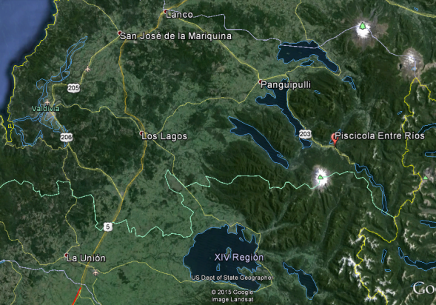

Figura 2. Mapa de ubicación local (Fuente: Elaboración propia en base a imagen Google Earth).

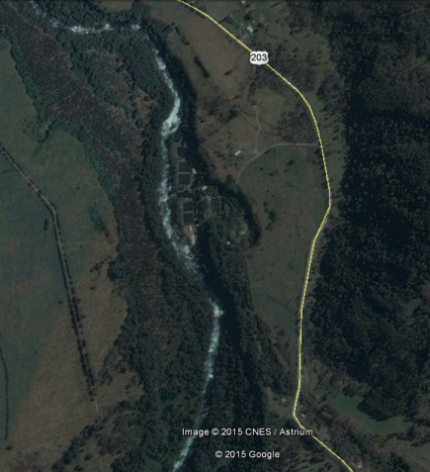
Río Fuy
Piscícola Entre Ríos
Ruta CH-203 85
Coordenadas UTM
Datum: WGS84 | Huso: 19 Sur | UTM N: 5.586.966 m | UTM E: 244.696 m
Ruta de Acceso: En la Ruta 5 Sur, desde la ciudad de Lanco, tomar dirección al Este a través de la Ruta CH-203, hasta llegar al sector Llallalca, 1,5 kilómetros pasado el puente del río Fuy.

INSTRUMENTOS DE GESTIÓN AMBIENTAL QUE REGULAN LA ACTIVIDAD FISCALIZADA.

Identificación de Instrumentos de Gestión Ambiental que regulan la actividad, proyecto o fuente fiscalizada.
N° | Tipo de instrumento | N°/  Descripción | Fecha | Comisión / Institución | Nombre de la actividad, proyecto o fuente regulada | Comentarios | Instrumento fiscalizado
1 | RCA | 49 | 1999 | Comisión Regional del Medio Ambiente de Los Lagos | Piscícola Entre Ríos | - | SI
2 | RCA | 154 | 2001 | Comisión Regional del Medio Ambiente de Los Lagos | Ampliación Centro Piscícola LLallalca | - | SI
3 | RCA | 69 | 2010 | Comisión de Evaluación de Los Ríos | Aumento de Producción del Centro de Cultivo de Truchas Llallalca | - | SI
4 | RCA | 46 | 2013 | Comisión de Evaluación de Los Ríos | Modificación del sistema de tratamiento de mortalidad mediante sistema de ensilaje – Centro Llallalca | - | SI
5 | RCA | 19 | 2015 | Comisión de Evaluación de Los Ríos | Aumento de producción del centro de cultivo de truchas Llallalca | - | SI

ANTECEDENTES DE LA ACTIVIDAD DE FISCALIZACIÓN.

Motivo de la Actividad de Fiscalización.

Motivo:  Programada | Descripción del motivo:  Según Res. Ex. SMA N° 769/2014, que fija Programa y Subprogramas de Fiscalización Ambiental de Resoluciones de Calificación Ambiental para el año 2015.

Materia Específica Objeto de la Fiscalización Ambiental.

- Proyecto Técnico de Acuicultura.
- Caudal, número y ubicación de puntos de descargas autorizadas.
- Sistema de tratamiento de residuos líquidos.
- Manejo de mortalidades y otros residuos.
- Manejo de lodos.

Aspectos relativos a la ejecución de la Inspección Ambiental.

Antecedentes de la inspección.

Fecha de realización:  26/05/2015 | Hora de inicio:  12:00 |  | Hora de finalización:  18:00
Fiscalizador encargado de la actividad:  Marcelo Czischke H. |  |  | Órgano:  Servicio Agrícola y Ganadero
Fiscalizadores participantes:  Natalia Wagner S.  Christian Hinrichsen F. |  |  | Órgano(s):  Servicio Agrícola y Ganadero  Servicio Nacional de Pesca y Acuicultura
Existió oposición al ingreso: NO |  | Existió auxilio de fuerza pública: NO
Existió colaboración por parte de los fiscalizados: SI |  | Existió trato respetuoso y deferente: SI
Entrega de antecedentes solicitados: SI |  | Entrega de acta: SI (Ver ANEXO 1)

Detalle del Recorrido de la Inspección.

N° de estación | Nombre del sector | Descripción estación
1 | Captaciones y restitución | Lugares desde donde se extraen aguas y restituye efluente del proyecto.
2 | Instalaciones para cultivo | Sector donde se encuentran emplazados los estanques de cultivo, y galpones destinados a las distintas fases de producción.
3 | PT Riles | Sector destinado al tratamiento de los residuos líquidos generados por la actividad, además del manejo de lodos.
4 | Ensilaje y otros residuos | Lugar donde se realiza el manejo y tratamiento de mortalidades, desechos y materiales en desuso.
5 | Bodega de Productos Químicos | Sector donde se depositan productos químicos y fármacos utilizados en la actividad.
6 | Oficina | Lugar donde se realizó la revisión de registros, documentación y fichas técnicas del proyecto.

HECHOS CONSTATADOS.

Proyecto Técnico de Acuicultura.

Número de hecho constatado: 1 | Estación N°: 2
Exigencia (s):
Considerando 3.6, RCA 49/1999.
Que todo el cultivo se hace en Piscinas de concreto, los medicamentos se entregarán dosificados en el alimento o bien mediante baños en estanques sin recirculación de agua.

Considerando 3.3.3, RCA 154/2001.
Construcción de Piscinas. Se contemplan en hormigón armado; los estanques serán tipo raceways.

Considerando 3.4.1, RCA 154/2001.
Estanques: Se instalarían 16 estanques tipo raceways para la producción de peces y 6 estanques de recría, que se suman a los 20 raceways existentes, quedando la piscicultura con un total de 42 estanques para la piscicultura y su ampliación.

Considerando 3.1, RCA 69/2010.
El aumento en la producción del centro de cultivo no considera el uso de mayores volúmenes de agua, ni involucra la construcción de un mayor número de piscinas de cultivo. Se realizará en las instalaciones actualmente existentes.

Considerando 3.2.2, RCA 69/2010.
El Centro de Cultivo Llallalca, operado por PISCÍCOLA ENTRE RÍOS LTDA., cuenta con la siguiente infraestructura productiva:
Área de Incubación: Sala de desinfección de ovas, sala de incubación (12 bateas), sala de alevinaje (40 bateas).
Área de Recrías: 7 piscinas.
Área de Engorda y Cosecha: Sector A, con 20 piscinas y Sector B, con 25 piscinas.

Considerando 3.2.2, RCA 69/2010.
[…]
Específicamente, en lo que respecta al control de ingreso de especies nativas y escape de Truchas, el Centro de Cultivo cuenta con dispositivos fijos en todos los ingresos y salidas de agua.

Hecho(s) constatado(s) durante la fiscalización:

- Se inspeccionó la sala de incubación la cual cuenta con 12 bateas de 3,1 m x 40 cm x 18 cm (0,22 m³). Esta sala tiene implementado un filtro de desinfección UV que se encuentra funcionando.

- La sala de alevinaje cuenta con 40 bateas, de las cuales 33 tienen una medida de 3,3 m x 40 cm x 50 cm (0,66 m³); y 7 de 4,1 m x 70 cm x 80 cm (2,3 m³). En la salida del agua de la sala de alevinaje, se constató la falta de rejilla de tamaño acorde a los peces cultivados en esta parte del proceso, para evitar el escape de alevines a las aguas de restitución y facilitar su recaptura.

- El sector denominado “Patio 1” cuenta con 20 estanques tipo “Racewais” para peces en cultivo.

- En el sector denominado “Patio 2” se cuenta con 13 estanques tipo “Racewais” en una primera sección; y 12 del mismo tipo en la segunda.

Registros
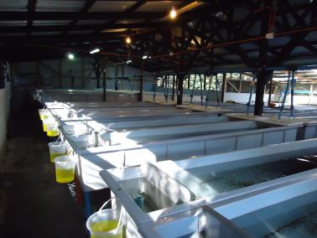 |  | 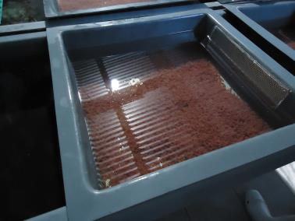
Fotografía 1. | Fecha : 26-05-2015 | Fotografía 2. | Fecha : 26-05-2015
Descripción Medio de Prueba: La fotografía 1 muestra una vista de las bateas de alevinaje. |  | Descripción Medio de Prueba: La fotografía 2, muestra en detalle una bandeja destinada a la etapa de incubación.

Registros
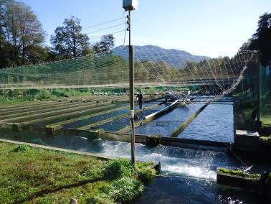 | 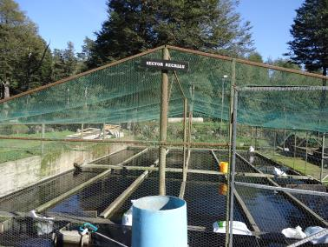
Fotografías 3 y 4. | Fecha : 26-05-2015
Descripción Medio de Prueba: Las fotografía 3 y 4, dan cuenta de una vista general de la terraza de cultivo y sector de recría y la disposición de estanques de concreto raceways.

Número de hecho constatado: 2 | Estación N°: 2 y 6
Exigencia (s):
Considerando 3.9, RCA 49/1999.
Que el ciclo del proyecto tiene una duración de 8 meses, ingresándose alevines todos los meses, de forma de mantener una cosecha en forma continua.

Considerando 3.2, RCA 154/2001.
El proyecto consistirá en la ampliación de la piscicultura “Piscícola Entre Ríos”, calificada ambientalmente a través de la Resolución Exenta Nº 49/99 del 18 de febrero de 1999 de la Comisión Regional del Medio Ambiente de la Décima Región de Los Lagos. La ampliación contemplaría la construcción de 22 nuevas piscinas con su respectivo sistema de tratamiento de efluentes, de manera de alcanzar una producción máxima de 160 Toneladas por año.

Considerando 3.1, RCA 69/2010.
Con la ejecución del proyecto, la producción másica anual será de 432 ton/año.

Considerando 4.1, RCA 19/2015.
Objetivo General: El proyecto consiste en el aumento del volumen de producción de 432 toneladas a un total de 720 toneladas anuales, de una piscicultura dedicada exclusivamente a la incubación, alevinaje, crianza y engorda de salmónidos en tierra.

Documentación entregada:

En la Estación 6, denominada “Oficina”, se solicitó a representantes de la empresa información de producción año 2014. Dentro de los datos entregados, se tuvo también a la vista informe de producción de la piscicultura correspondiente a enero, febrero, marzo y abril de 2015. (ANEXO 1).

Hecho(s) constatado(s) durante la fiscalización:

- Respecto de la producción del centro de cultivo, desde el computador de control del centro de cultivo, se obtuvo la información de producción del año 2014, la que correspondió a 621.376 kg., de truchas cosechadas y despachadas a la planta de proceso. La biomasa en existencia al 31 de diciembre de 2014 fue de 183.463 kg., correspondiente a 2.668.861 ejemplares.

- A su vez, a lo que va del año 2015, las cosechas corresponden a 198.678 kg., de truchas (se adjunta informe de producción año 2015). Al momento de la inspección el centro se encuentra con una biomasa en cultivo de 200.909 k., correspondiente a 2.798.100 unidades, con una mortalidad de 146.857 unidades equivalentes a 5.056 k.

- Los datos antes descritos, son parte de los antecedentes incorporados en el ANEXO 1.
Examen de Información:

La información proporcionada por el propio titular (621.376 k.), da cuenta que la producción anual del centro para el año 2014, sobrepasa las 432 ton/año, autorizadas mediante RCA 69/2010, en un 43 %. Si bien, actualmente la instalación cuenta con RCA 19/2015, que aumenta la producción a 720 ton/año, la evidencia apunta a la sobre producción para el año 2014, periodo que evidentemente no coincide con la última modificación del proyecto técnico.

Caudal, número y ubicación de puntos de descargas autorizadas.

Número de hecho constatado: 3 | Estación N°: 1
Exigencia (s):

Considerando 3.4.2, RCA 154/2001.

Captación y distribución de agua: Se construiría un canal aductor que captaría las aguas del río Fuy y las conduciría a la piscicultura, por lo que la piscicultura contaría con dos fuentes de abastecimiento de agua: el estero Llallalca del que sólo se extraerían 360 l/s y el río Fuy, del cual podrían extraerse hasta 860 l/s, de manera de abastecer todas las instalaciones de la piscicultura. No se descargaría en el estero Llallalca más agua de la que se extrae del mismo.

Hecho(s) constatado(s) durante la fiscalización:

El Acta de Inspección sólo entrega antecedentes respecto de la ubicación de las bocatomas y restituciones del centro y son las siguientes (Datum WGS 84, Huso 19):

- Bocatoma 1, Estero Llallalca: E 244698, N 5587003.
- Bocatoma 2, Río Fuy: N 5586795; E 244766.
- Restitución 1 (Patio 1): N 5586904; E 244671.
- Restitución 2 (Patio 2): N 5587080; E 244609.

Registros
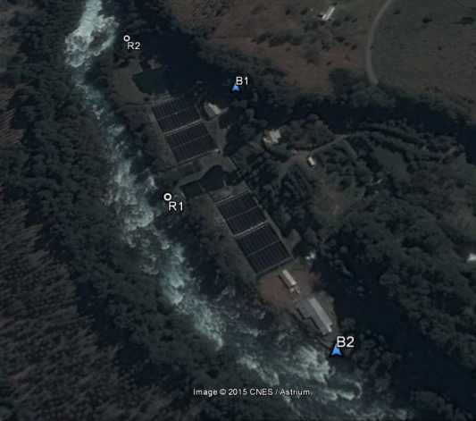

Figura 3. | (Fuente: Elaboración propia en base a imagen Google Earth).
Coordenadas: Referencia B1 | Coordenada Norte: 5587003 | Coordenada Este: 244698
Descripción Medio de Prueba: La Figura 3, describe la ubicación de las bocatomas en el estero Llallalca y río Fuy, y las restituciones correspondientes a los patios de cultivo 1 y 2.

Sistema de tratamiento de residuos líquidos.

Número de hecho constatado: 4 | Estación N°: 3 y 6
Exigencia (s):

Considerando 3.11, RCA 49/1999.
Que el proponente en Addendum Nº 1 indica que implementará un sedimentador de placas de alta velocidad o alta tasa. El sedimentador dispondría de bandejas inclinadas espaciadas incrementando así el área de asentamiento de partículas. La piscina de paredes de hormigón tendría las siguientes dimensiones 7,2 m de ancho y 17,45 m de largo, y 3 metros de profundidad, dispondría de 501 placas inclinadas en 50°, de 2,4 m x 1,2 m dispuestas con la dimensión largo 2,4 m en el eje horizontal con una separación entre placas de 5 cm, dando un área total para el asentamiento de 1.443 m².
La piscina tendrá un sistema de evacuación de lodos en el fondo a 1 m debajo de las placas como asimismo un sistema de canaletas en la superficie por sobre las placas 1m para la evacuación del agua tratada.
Así el sistema de decantación tendrá las siguientes características:
Flujo del efluente: 0,36 m³/s
Área del sedimentador: Área de asentamiento 1.433 m²
Velocidad de decantación: 32 m/día

Considerando 3.3.4, RCA 154/2001.
Construcción de sistema de tratamiento de efluentes: se construirán dos decantadores; uno de tipo secundario que recibe el agua de limpieza de estanques y un sedimentador de alta tasa para el efluente de la piscicultura.

Considerando 3.2.2, RCA 69/2010.
Para el tratamiento de los residuos industriales líquidos (Riles) y sólidos (Rises) generados en el proceso productivo, el Centro de Cultivo Llallalca cuenta con lagunas decantadores, decantadores de placa y pozos para secado de lodos.

Hecho(s) constatado(s) durante la fiscalización:

- Se constató que la instalación cuenta con un sistema de tratamiento para su efluente, el cual se compone de una laguna decantadora y un decantador de placas. A un costado de la laguna decantadora se constató la presencia de desechos correspondientes a lonas que fueron reemplazadas de las placas del decantador.

- Por otra parte en la Estación 6, denominada “Oficina”, según el recorrido de la inspección, se revisó el registro de los análisis de aguas asociados a los parámetros comprometidos según RCA. Se verificó la existencia de la Resolución de Monitoreo de Autocontrol de Riles de la SISS, así como un archivador con los resultados correspondientes de cada muestreo efectuado. En el centro no se disponía de información respecto del envío de los informes a la autoridad competente (SISS o SMA). No obstante lo anterior, consultado el sistema de seguimiento de la SMA, el autocontrol mensual que se realiza al efluente para el cumplimiento del D.S. 90, es parte del análisis de Normas de Emisión y actualmente se encuentra contenido en los expedientes descritos en la siguiente tabla:

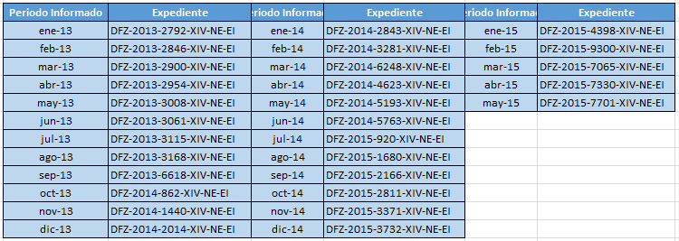
Tabla 1: Relación de expedientes NE, asociados a los reportes mensuales de autocontrol.

Registros
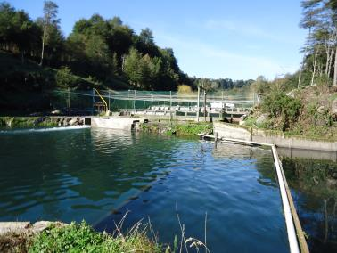 |  | 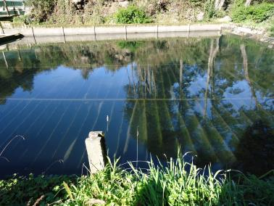
Fotografía 5. | Fecha : 26-05-2015 | Fotografía 6. | Fecha : 26-05-2015
Descripción Medio de Prueba: La fotografía 5 muestra una vista de la laguna decantadora, la cual forma parte del sistema de tratamiento de efluentes. |  | Descripción Medio de Prueba: La fotografía 6, muestra el decantador de placas, el cual es parte del sistema de tratamiento de efluentes, y que se ubica a continuación de la laguna decantadora.

Manejo de mortalidades y otros residuos.

Número de hecho constatado: 5 | Estación N°: 4
Exigencia (s):
Considerando 4.3, RCA 154/2001.
Residuos sólidos: Se generarían residuos sólidos en la etapa de operación los que se detallan en la tabla que se presenta a continuación:
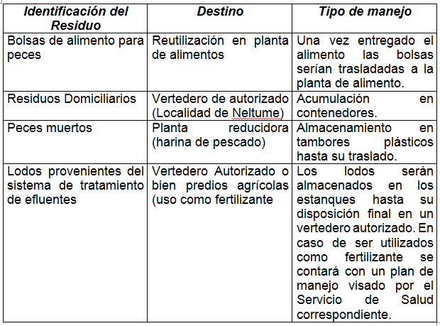
Se mantendría un registro con los residuos sólidos producidos en el Centro y su disposición final, adecuadamente actualizado y con el correspondiente respaldo (facturas o guías de despacho, recepción en planta o plan de manejo según corresponda).

Documentación entregada:
A través del Acta de Inspección (Punto 9), se requirió al Titular entregar la siguiente información:
- Comprobante de disposición final autorizada de los desechos, correspondiente a basura que habría sido retirada por la Municipalidad desde el año 2013 a la fecha.
- Registro y documentos de despacho de bolsas vacías de alimento a sitios de disposición final autorizada y correspondiente a este centro de cultivo.
Mediante Carta S/N°, ingresada con fecha 05 de junio de 2015 a la Oficina de Partes de la MZS, el titular entregó documentación en respuesta a lo solicitado en Acta de Inspección.

Hecho(s) constatado(s) durante la fiscalización:

- Se constató el manejo y disposición de distintos residuos sólidos (bolsas de alimento para los peces, basura domiciliaria, envases químicos). De acuerdo a lo informado por el Jefe del Centro, Sr. Julio Soto Castillo, estos desechos son trasladados al Centro de Cultivo Pullinque, el cual los recolecta y los dispone para su retiro por parte de la Municipalidad de Panguipulli. Sin embargo, el último certificado de recepción de parte de la Municipalidad correspondía al año 2012, no existiendo documentación que dé cuenta de la disposición final autorizada de los desechos de los años 2013 a la fecha.

En el centro no existe una bodega de almacenaje de materiales, por lo que están siendo acumulados sin un orden determinado cerca de la sala de alevinaje. Había materiales como tubos plásticos, fierros, escombros y madera.

Examen de Información:

Revisados los antecedentes solicitados mediante el Acta de Inspección, el Titular da cuenta de certificados de la Municipalidad de Panguipulli, mediante los cuales se informa que efectivamente se retiran residuos del centro de cultivo los días lunes, miércoles y viernes de cada semana (ANEXO 3), los cuales son llevados a la Planta de Transferencia ubicada en el kilómetro 2 del camino Panguipulli – Lanco y posteriormente son trasladados al vertedero Morrompulli de la ciudad de Valdivia. Los últimos certificados presentados corresponden a los meses de marzo, abril y mayo del año 2015.

Número de hecho constatado: 6 | Estación N°: 4
Exigencia (s):

Considerando 3.1, RCA 46/2013.
El proyecto consiste básicamente en la modificación del manejo de la mortalidad del Centro Llallalca, a través de un sistema de ensilaje.

Considerando 3.6.1.2, letra b), RCA 46/2013.
[…]
Diariamente se agrega y tritura un nuevo contenido en el cuñete o barrica…. manteniendo controlado el valor de pH inferior a 4,0.

Hecho(s) constatado(s) durante la fiscalización:

Se verificó e inspeccionó la implementación del sistema de ensilaje donde se constató el manejo de la mortalidad y el tratamiento con ácido fórmico para ajustar el pH, verificándose que el producto ensilado se encontraba con un valor de 3,7; esto está de acuerdo a la normativa vigente.

Asimismo, en la Estación 6, denominada “Oficina”, según el recorrido de la inspección, se revisó el registro del retiro del ensilaje de mortalidad.

Registros
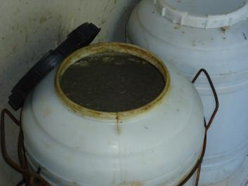 |  | 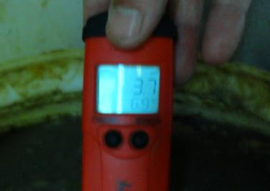
Fotografía 7. | Fecha : 26-05-2015 | Fotografía 8. | Fecha : 26-05-2015
Descripción Medio de Prueba: La fotografía 7 muestra un bidón con producto ensilado. |  | Descripción Medio de Prueba: La fotografía 8, muestra la medición de pH realizada in situ al producto ensilado, resultando 3,7.

Manejo de lodos.

Número de hecho constatado: 7 | Estación N°: 3
Exigencia (s):

Considerando 3.12, RCA 49/1999.
Que con respecto a los LODOS
Los lodos son generados en los tres tipos de decantadores:
a) Primario, “área muerta” sector final de piscinas
b) Pozo decantador de lodos, y
c) Tranque decantador de las aguas efluentes.
En el primer caso, se aspiran con bomba centrifuga cada dos días los restos de excremento y alimento que se depositan en esta área que está libre de truchas y por tanto de turbulencias, el líquido aspirado será conducido por tubería hacia el Pozo Decantador de Lodos.
El pozo decantador de Lodos o decantador secundario será limpiado en forma manual, extrayendo el lodo y depositándolo sobre un carro de arrastre para ser llevado y usado como fertilizante orgánico. Para este fin se construirá un Pozo de estabilización de lodos en el mismo predio, donde permanecerá durante un periodo de tres meses antes de ser usado como abono orgánico.
Que la frecuencia de limpieza será quincenal dejando siempre un pozo operativo mientras se hace la extracción del vecino.
Que el tranque decantador o decantador terciario, el cual recibe tanto la descarga continua del rebalse de las Piscinas de cultivo como el sobrenadante del decantador secundario, será limpiado una vez al año, mediante el uso de retroexcavadora. Los lodos que se extraigan de este serán llevados mediante camiones tolva debidamente acondicionados para evitar filtraciones, hacia el pozo de estabilización.

Considerando 3.2.2, RCA 69/2010.
Para el tratamiento de los residuos industriales líquidos (Riles) y sólidos (Rises) generados en el proceso productivo, el Centro de Cultivo Llallalca cuenta con lagunas decantadores, decantadores de placa y pozos para secado de lodos.

Hecho(s) constatado(s) durante la fiscalización:

- El centro cuenta con un foso de acumulación y deshidratado de lodos que consiste en un foso con paredes de concreto, sin techo, donde van a parar todos los lodos producidos, los cuales son recolectados desde las piscinas de cultivo en un camión por medio de un sistema de bombeo. Después de vaciar el lodo al foso, se le aplica una capa de cal y aserrín. De acuerdo a lo informado por el Jefe de Centro, Sr. Julio Soto, también se acumulan en este foso, los lodos de las lagunas de decantación y de los decantadores de placas.

En la revisión de antecedentes realizada en la Oficina (Estación 6), se pudo verificar que el último retiro de lodos para mejoramiento de suelos, corresponde al día 21 de marzo de 2015 (ANEXO 3).

Registros
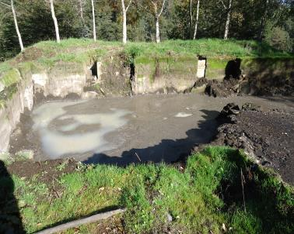 | 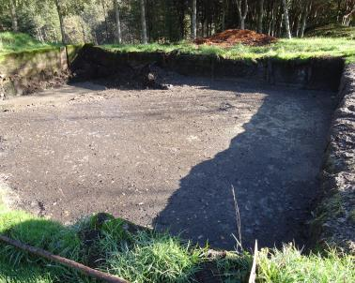
Fotografía 9 y 10. | Fecha: 26-05-2015
Descripción Medio de Prueba: Las fotografías 9 y 10, describen la implementación del foso de acumulación y deshidratado de lodos, el cual cuenta con paredes de concreto, y es el lugar donde se recepcionan todos los lodos provenientes del centro, es decir, cultivo, lagunas decantadoras y decantadores de placas.

CONCLUSIONES.

De los resultados de las actividades de fiscalización, asociadas a los Instrumentos de Gestión Ambiental indicados en el punto 3, se puede indicar que la principal No Conformidades detectada sería:

N° Hecho constatado | Materia específica objeto de la fiscalización ambiental | Exigencia asociada | No conformidad
2 | Proyecto Técnico de Acuicultura. | Considerando 3.1, RCA 69/2010  Con la ejecución del proyecto, la producción másica anual será de 432 ton/año. | La producción anual del centro para el año 2014, sobrepasó las 432 ton/año, autorizadas mediante RCA 69/2010, en un 43 %, llegando a producir 621,3 toneladas.
7 | Manejo de Lodos. | Considerando 3.12, RCA 49/1999  Que la frecuencia de limpieza será quincenal dejando siempre un pozo operativo mientras se hace la extracción del vecino. | No se ha dado cumplimiento a la frecuencia quincenal de retiro de lodos.

DOCUMENTACIÓN SOLICITADA Y ENTREGADA.

N° | Documento solicitado | Plazo de entrega | Fecha entrega
1 | Comprobante de disposición final autorizada de los desechos, correspondiente a basura que habría sido retirada por la Municipalidad desde el año 2013 a la fecha. | 04-06-2015 | 05-06-2015
2 | Registro y documentos de despacho de bolsas vacías de alimento a sitios de disposición final autorizada y correspondiente a este centro de cultivo. | 04-06-2015 | 05-06-2015

ANEXOS.

N° ANEXO | Nombre ANEXO
1 | Acta de Inspección Ambiental de fecha 26/05/15.
2 | Resoluciones de Calificación Ambiental.
3 | Documentos remitidos por el titular.

